Муниципальное бюджетное образовательное учреждение
«Начальная школа – детский сад №1»
Энгельсского муниципального района Саратовской области

Конспект НОД по формированию элементарных математических представлений с использованием игровых технологий В.В. Воскобовича
во второй младшей группе «Путешествие в волшебный лес»

Подготовила: Мироненко Олеся Алексеевна
воспитатель высшей
квалификационной категории

2015 г.

Возрастная группа: вторая младшая
Конспект НОД по
формированию элементарных математических представлений
с использованием игровых технологий В.В. Воскобовича
во второй младшей группе «Путешествие в волшебный лес»
Цель: создать условия для развития интересов детей, любознательности и познавательной мотивации.
Задачи:
Образовательные:
Формировать умение мыслить с помощью приемов анализа, синтеза, сравнения; активизировать словарный запас детей.
Развивающие:
Развивать познавательную активность, внимание, память, креативное мышление, творческие возможности с помощью элементов технологии ТРИЗ.
Воспитательные:
Воспитывать любознательность, дружелюбие, желание прийти на помощь.
Предшествующая работа: чтение р.н. сказок, рассматривание иллюстраций, знакомство с геометрическими фигурами, знакомство с основными цветами.
Оборудование и материалы: Волшебник, коврограф, теремок с набором зверей, , ИКТ, Деревья – три клёна, одна елочка. Кочки – геометрические фигуры: круг. Цветные квадраты (приложение к развивающей игре Воскобовича коврографу «Ларчик»).
На каждого ребёнка: набор геометрических фигур, игра "Фонарики".
Ход НОД:
(Звучит сказочная мелодия)
-Ребята, вы хотите отправиться в путешествие? (Да)
-Наше путешествие будет не простое, а … как выдумаете какое? Волшебное. И мы с вами отправимся в волшебный лес. А поможет нам добрый волшебник. (Показ волшебника).
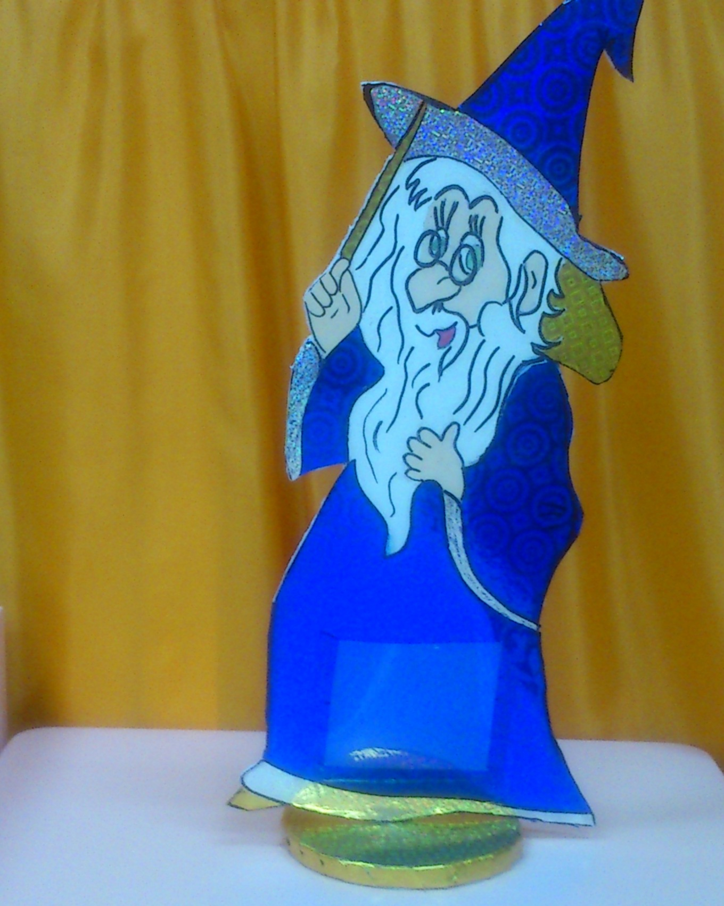
-Крибле –крабле - бумс. (выставляется мольберт с дорожкой и теремком)
- Мы с вами оказались на лесной полянке. Здесь какой-то домик. Вы уже наверно догадались, что это за домик. (Теремок)
-Как по дорожке Мышка бежала,
Теремок увидала (выставляю мышь).
-К теремку дорожка ведет. Это дорожка заколдована, и, почему- то мышку не пускает. Ребята, вы не знаете, почему? А давайте посмотрим что у мышки в корзинке. ( Рассматривают) А так можно, чтобы и одежда и посуда, были сложены вместе? Ребята, похоже, мышка немного неряшлива, она сложила вместе одежду и посуду. А теперь не может разобраться, где одежда, а где посуда. Поможем ей?
- Давайте на поднос выставим посуду, а в корзину вещи сложим.
-Молодцы, ребята, с заданием справились. Забежала мышка в теремок и стала там жить- поживать, да песни распевать.
Лягушка скачет по болоту.
В теремке ей жить охота.
(Появляется лягушка)
Давайте попрыгаем с ней по кочкам.
Один, два, 3, 4, 5,
Лягушка начала скакать (прыжки на месте).
С кочки на кочку прыгает (прыжки по кочкам),
Лапками весело двигает (разводя руки в стороны),
И говорит нам простые слова:
КВА–КВА–КВА.
Воспитатель: На какую геометрическую фигуру похожи кочки? (на круг)
Пока лягушка скакала, бусы потеряла.
Плачет бедная: беда!
Помогите, детвора!
Поможем Лягушке бусы собрать?
(На тарелочках у каждого ребенка набор геометрических фигур. Поочередно называю фигуры, а дети выкладывают их на столе перед собой. Показываю образец, и дети сравнивают с ним свои работы).
- Прискакала к теремку Лягушка.
Пустила ее Мышка-норушка,
стали они вместе жить,
песни петь и не тужить.
- Как по дорожке Зайка бежит («Приходит» зайка).
А вдоль дорожки деревья растут (1 елочка, 3клёна).
- Сколько елочек? Сколько клёнов?
-Ребята, посмотрите, в нашем волшебном лесу ещё животные живут. Назовите их. ( белочка и ёжики)
- Сколько белочек? (одна) Где она живёт? (на дереве, на клёне)
-Сколько ежей? (много) Где они живут? (под ёлкой)
- А ёлочка- то не простая, а живая. Она хочет с нами поиграть.
Физ. минутка с использованием ИКТ «Ёлочка»
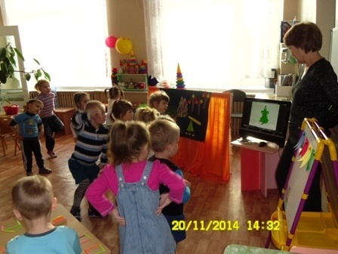
- Молодцы, справились с заданием. Теперь и зайка может в теремке жить.
Тихо, тихо, не шумите,
Кто-то к нам идет сюда.
Ну, конечно же, лиса.
(Появляется лиса)
Что за чудо теремок-теремок,
Он не низок, не высок, не высок.
Вы пустите в теремок меня.
Будем с вами мы друзья.
Пустили и Лисичку в теремок жить.
-Лисичка предлагает поиграть в игру «Чего не стало».
Она приготовила для игры флажки разных цветов.
(Цветные квадраты ( приложение к развивающей игре Воскобовича коврографу «Ларчик»)
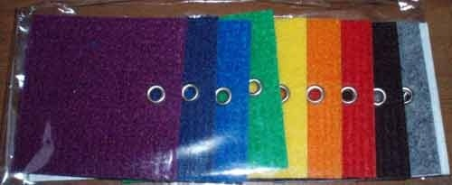
Какого цвета флажки? (красный, зеленый, желтый, синий).
- Наступила ночь, все закрыли глаза (убираю один флажок). Утром все проснулись, открыли глаза и увидели, что одного флажка не стало. Какого флажка не стало? (игра повторяется)
- А по лесу уж Медведь идет.
Вдруг увидел теремок – как заревет.
Хочет Мишка к теремку подойти,
Да болото у него на пути.
А через болото проложены 2 дороги (на мольберте картинка с изображением теремка и двух дорог)
Вопрос: Какого они цвета (желтого и зеленого).
- Подскажите Мишке, какая дорога широкая? (Зеленая). А желтая какая? (узкая)
-По какой дороге Медведю удобней пройти? ( По зелёной, широкой).
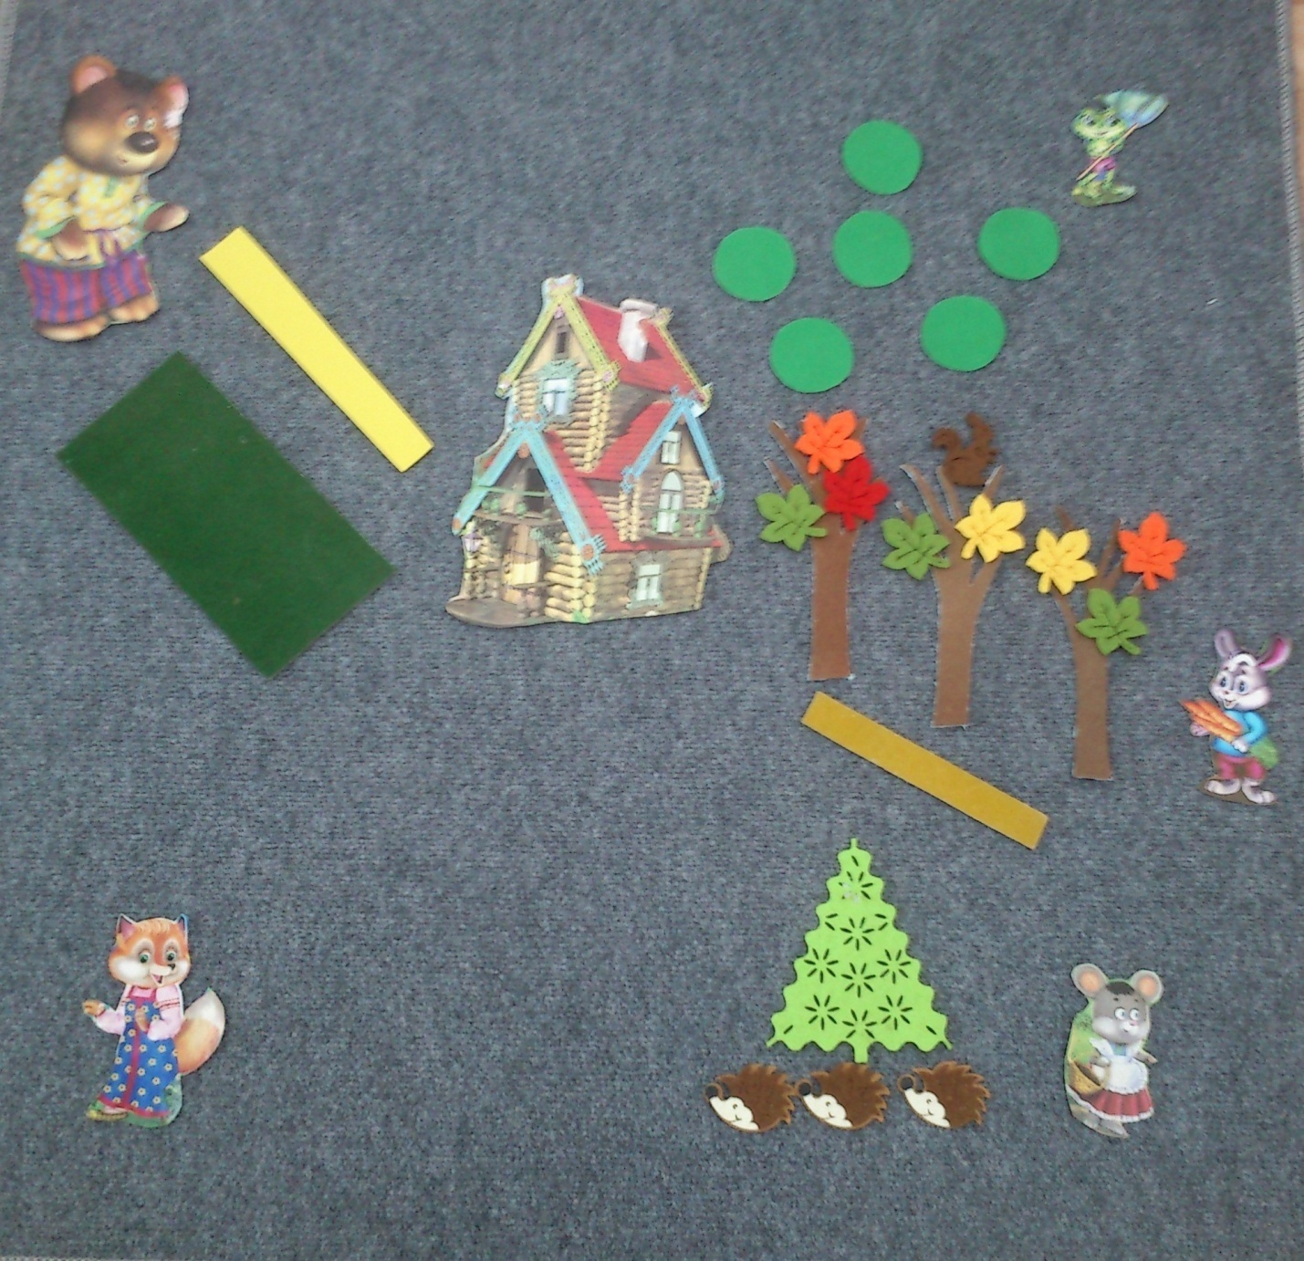
Подошел Медведь к теремку и ревет: «Вы пустите меня в теремок!»
Испугались звери.
- Ребята, влезет ли Медведь в теремок? (нет) Почему? (ответы детей). Что же делать? Ведь Мишке плохо будет на улице! (Дети предлагают разные варианты). А из чего можно построить домик для мишки? (предложения детей)
- А давайте для Мишки построим теремок из волшебных фонариков.
Игра "Фонарики".

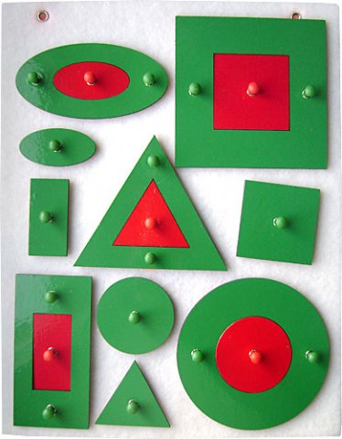
- Вам понравилось наше путешествие.
С кем мы повстречались?
Какие задания выполняли?
Понравилась вам сказка? (ответы детей).
Играть со зверюшками было интересно и весело. Мы обязательно встретимся с ними в другой раз. А теперь нам пора отправляться назад, в детский сад.
- Крибле- крабле - бумс!

